Викторина «Знатоки природы»
Цели:
повторить знания учащихся о живой природе;
развивать внимание, быстроту реакции, память;
воспитывать бережное отношение к природе, чувство товарищества.
- Организационное начало урока.
- Вступительное слово.
– На протяжении многих столетий человек наблюдает за растениями и животными, пытается разгадать их секреты и тайны, хочет больше узнать о них и никогда не устаёт им удивляться. Сегодня мы собрались на викторину «Знатоки природы». Немало тайн природы вы уже узнали. Давайте же поделимся своими знаниями. Итак, мы начинаем викторину.
- Викторина.
(отвечай быстро)
- Какое дикое животное очень похоже на собаку? (Волк)
- Пингвин – птица или нет? (птица)
- У какого дерева ствол белый? (берёза)
- Какая птица подкладывает яйца в чужие гнёзда? (кукушка)
- Кто бежит, выставляя вперёд задние ноги? (заяц)
- Какое самое большое животное, обитающее в море? (кит)
Самое массивное и самое крупное животное на нашей планете синий кит. Его вес достигает 136 тонн, длина 33 метра. За один раз он может набрать в пасть тонну воды. На спине у него могут уместиться 30 слонов.
- Где у кузнечика ухо? (на ноге)
- Какой вред деревьям приносит сбор сока? (дерево без сока зачахнет, погибнет)
- Животное, которое строит дом на реке. (бобр)
- Кто в году четыре раза переодевается? (Земля)
- Какой грызун является самым мелким? (карликовая мышь)
Самым мелким грызуном является карликовая мышь. Длина туловища составляет всего 3 см, а длина хвоста 7 см.
- Сколько ног у паука? (8)
- Какое самое высокое животное на Земле? (жираф)
Самое высокое животное на Земле – жираф. Есть жирафы, которые достигают в высоту 5 м 80 см
- Что случается с пчелой, после того, как она ужалит? (Она умирает)
- Отгадай загадки.
-С ветки на ветку, быстрый, как мяч,
Скачет, резвится рыжий циркач.
Вот на лету он шишку поймал,
Прыгнул на ствол и в дупло убежал. (Белка)

-Меньше тигра, больше кошки,
Над ушами кисти-рожки.
С виду кроток, но не верь:
Страшен в жизни этот зверь. (Рысь)

-Не огонь, а жжется. (Мороз, крапива)

-Утром бусы засверкали,
Всю траву собой заткали.
А пошли искать их днем,
Ищем, ищем,- не найдем. (Роса)

-Не вода и не суша,
На лодке не уплывешь
И ногами не пройдешь. (Болото)

-Чуток, строен и высок,
Гордо голову несет,
От рогов густая тень.
Вот красивый зверь… (Олень)

-Есть в реке работники-
Не столяры, не плотники,
А выстроят плоти-
Хоть пиши картину. (Бобры)

-Трусоват лесной красавец.
Догадались? Это… (Заяц)
-Длинный хвостище, а сама хитрища. (Лиса)
5. Ребусы.
Слово спряталось куда-то.
Слово спряталось и ждёт:
«Пусть найдут меня ребята,
Ну-ка, кто меня найдёт?!
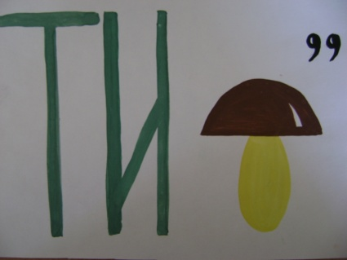 |  | 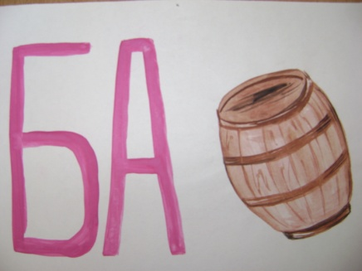
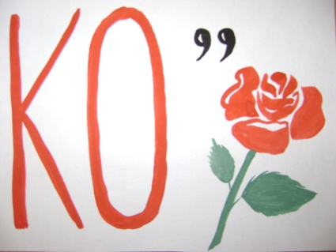 |  | 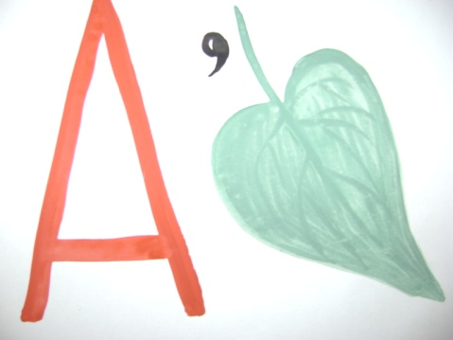
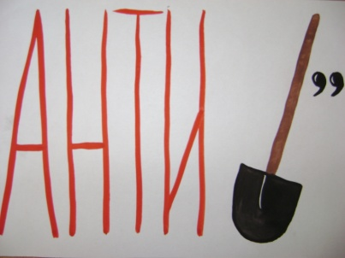 | 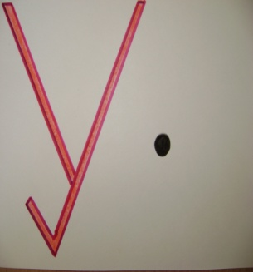 | 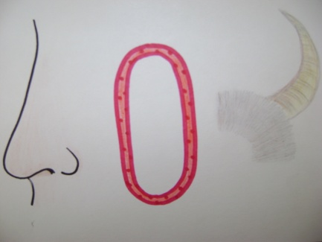
Самые большие рога среди всех животных у белого носорога. Длина рога на носу 158 см
6. Найди животных, которые спрятались в лесу.
(Медведь, бабочка, дятел, лиса, белка, ёж, жук, заяц)

7. Кроссворд «Дары леса»
По горизонтали:
2. Кто стоит на крепкой ножке
В бурых листьях у дорожки?
С виду он похож на зонтик,
Только меньше во сто крат.
Коль гроза на горизонте,
Он бывает очень рад.
Если дождик и тепло,
Он считает – повезло! (Гриб)

- Растут на ветках группками,
Покрытые скорлупками. (Орехи)

- Не балует дуб детей,
Одевает без затей.
Все из его семейки
Носят тюбетейки. (Желуди)

- Каждою весною
Лапы еловые
Старые лампы
Меняют на новые. (Шишки)
По вертикали:
- Чем больше колец,
Тем старше жилец. (Дерево)

3.Ловит солнышко лучистое,
Зрея на опушке.
Покраснеет и, душистая,
Попадает в кружки. (Земляника)

Молодцы, ребята, сегодня вы показали себя знатоками природы. Но
природу необходимо не только хорошо знать, но и любить, охранять.
Любите родную природу –
Озёра, леса и поля.
Ведь это же наша с тобою
Навеки родная земля.
На ней мы с тобою родились,
Живём мы с тобою на ней.
Так будем же, вместе
Мы к ней относиться добрей.

